**河北水利电力学院**

**2019级计算机应用技术专业**

《学院课程安排系统》

详细设计说明书

组长姓名： 刘蕊

组长学号： 1008519270210

小组成员： 刘蕊、刘婷婷、赵英旭、孙梦

指导教师： 李亚娟

**河北水利电力学院计算机科学与信息工程学院**

**2021年5月10日**

目录

**一、登录系统功能模块详细设计与实现** 1

1.1学院课程安排登录功能模块流程图 1

1.2学院课程安排登录模块序列图 2

1.3学院课程安排登录设计类图 3

二**、选课系统功能模块详细设计与实现** 1

2.1学院课程安排功能模块时序图 1

2.2学院课程安排功能模块序列图 2

2.3学院课程安排功能模块设计类图 3

1. **系统功能模块详细设计与实现**

1.1学院登录系统流程图

学院登录系统主要包括老师、管理员、教务处和教研室登录。判断各类人员是否登录成功，登录成功结束，不成功直接返回登录界面。

其中学院选课系统登录流程图如图所示。

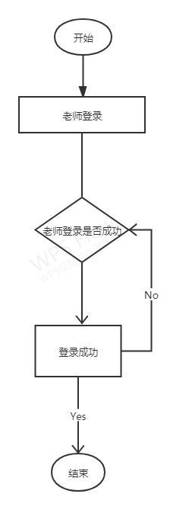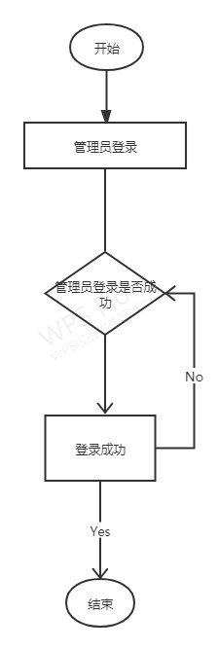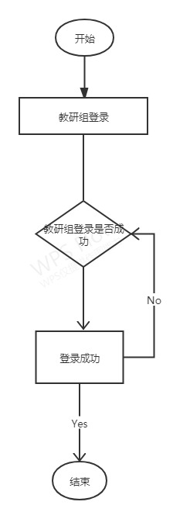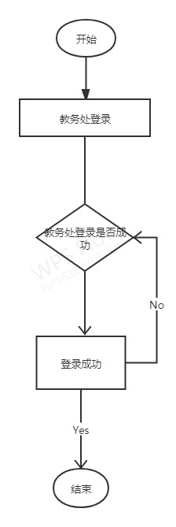

图1.1学院登录系统流程图

1.2学院用户登录系统时序图

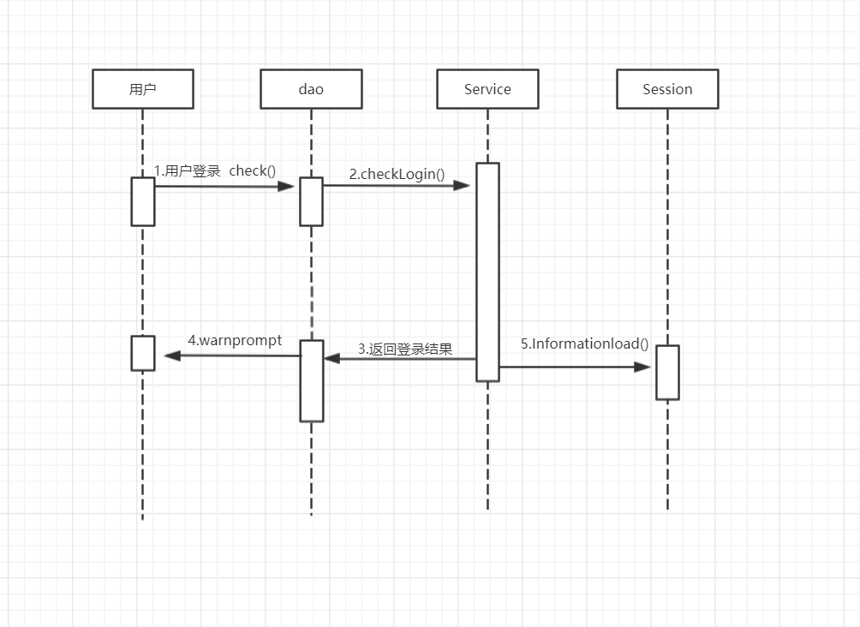

图1.2学院用户登录系统时序图

用户登录调用dao层的check（），这个方法依赖于Service的checkLogin(),最后登录的信息情况通过warnprompt方法反馈给用户同时session层储存用户的个人信息。

1.3学院用户登录系统类图如图

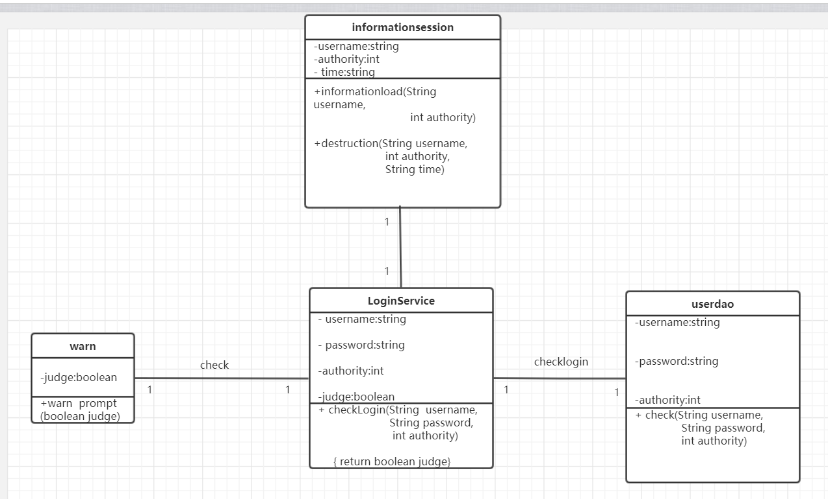

图1.3学院用户登录系统类图

学院用户登陆系统模块是学院课程安排系统的一个重要模块，它用来允许各学院教师、教务处、教研组、管理员的登录并进行信息录入。

1. **系统功能模块详细设计与实现**

2.1学院课程安排系统流程图

学院课程安排系统主要包括本系统适合学院课程安排管理模式。本系统集信息管理、教学计划管理、排课、教师信息管理等教务功能于-体, 并可以输出各院课程表及教师任务书。教务处下发任务教师接受任务填写自己的教学计划并和教研组进行协调，不通过，老师对教学计划进行修改，协商通过上报给学校管理人员，教学主管人员接受教学任务并进行审核，若不通过返回给教师，如果通过教师上报给教务处，教务处接受并下发最终教学任务。

其中学院课程安排系统流程图如图所示。

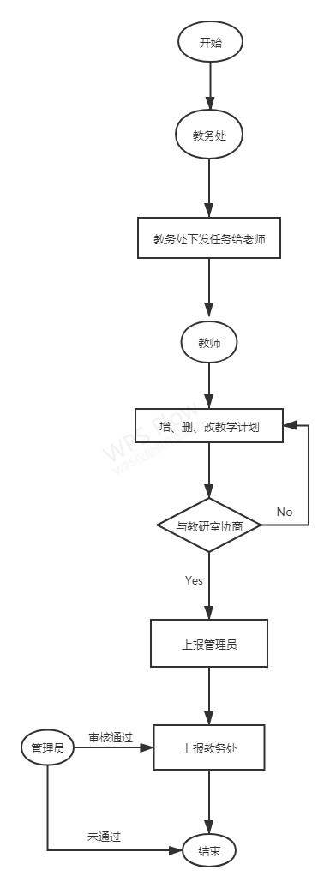

图2.1学院课程安排系统流程图

2.2学院课程安排管理系统时序图

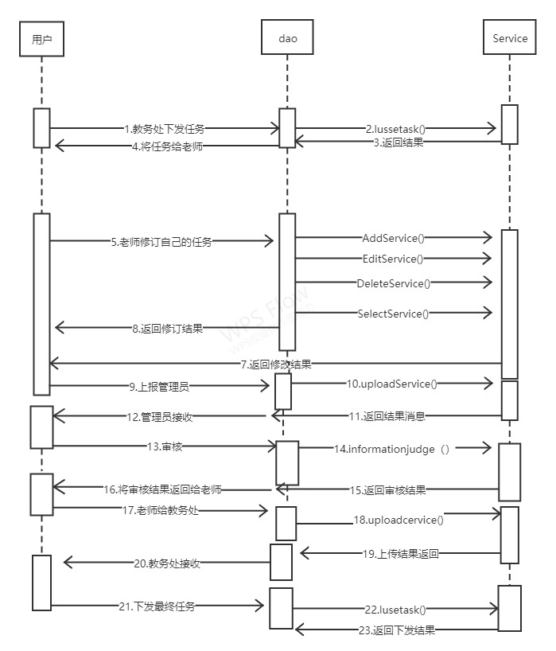

图2.2学院课程安排管理系统时序图

2.3学院课程安排管理系统类图如图

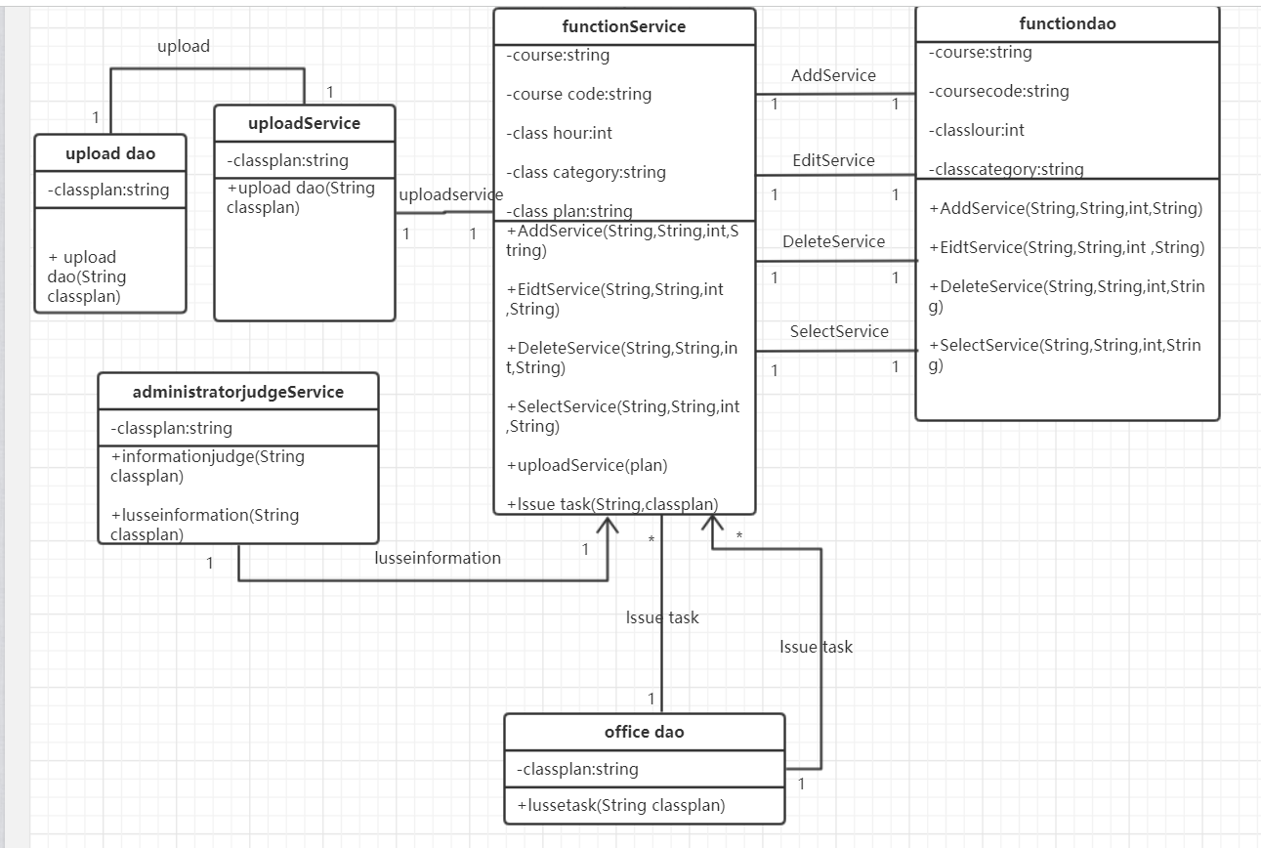

图2.3学院课程安排系统管理类图

学院课程安排模块是整体管理系统重要的基础模块，用来协调确认、下发报等相关信息, 能够自由实现对学院课程安排系统信息的掌控。